网络五子棋使用说明书

附加SQL Server 2000数据库
（1）将DataBase文件夹中的两个文件拷贝到SQL Server 2000安装路径下的Data文件夹中。
（2）打开SQL Server 2000中的“企业管理器”，然后展开本地服务器，在“数据库”数据项上单击鼠标右键，在弹出的快捷菜单中选择“所有任务”/“附加数据库”菜单项。
（3）将弹出“附加数据库”对话框，在该对话框中单击“”按钮，选择所要附加数据库的.mdf文件，单击“确定”按钮，即可完成数据库的附加操作。

使用说明
首先运行服务器端程序（ServerGobang），打开服务器端主界面，如图1.1所示。选择菜单栏中的“控制台”/“开始服务”命令。
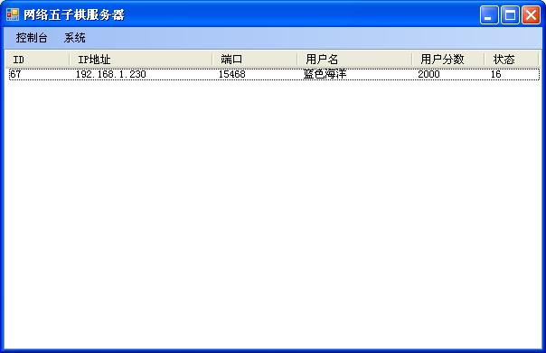
图1.1 服务器端主界面
然后运行客户端程序（ClientGobang），如果用户是第一次运行，则弹出注册界面，如图1.3所示。
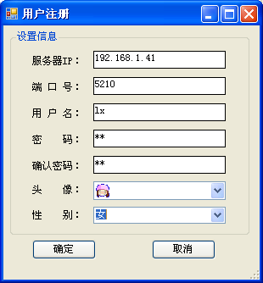
图1.2 用户注册窗口
注册成功后，进入登录界面，如图1.3所示。并在系统Windows目录下将生成一个Gobang.ini文件，该文件记录了用户注册的相关信息，如果想要重新注册，必须将该文件删除。。输入用户名和密码，单击“登录”按钮，进入程序主界面，如图1.4所示。
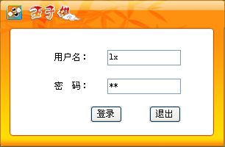
图1.3 用户登录界面
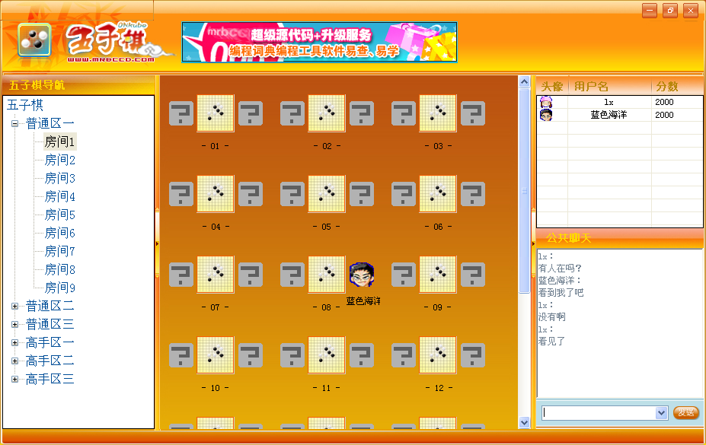
图1.4 程序主界面
选择一个房间，进入游戏页面，如图1.5所示。点击“开始”按钮，开始游戏，本游戏规则是谁先点开始，谁先下棋。
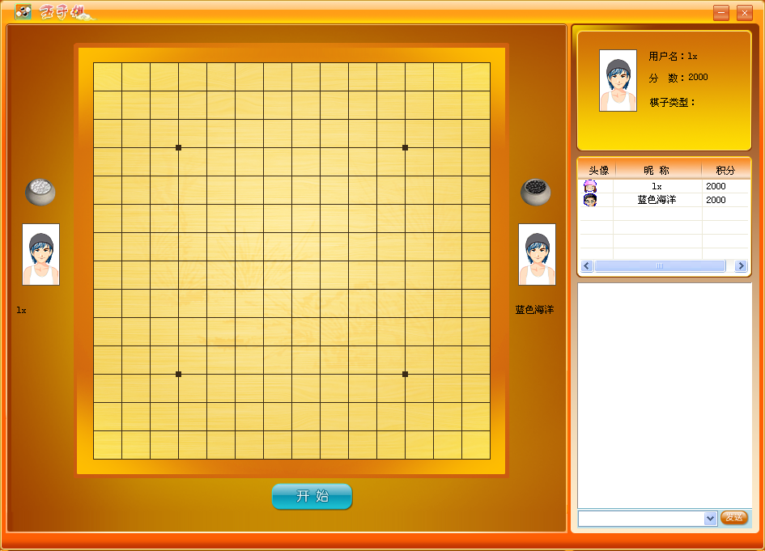
图1.5 游戏界面

